附件：报价表模板

工服报价明细表
序号 | 部门 | 性别 | 人数 | 款式 | 材质 | 单价 | 金额 | 备注
1 | 工程部 | 男 | 16*2套 |  | 涤棉（含棉量≥60%） |  |  | 每人两套（含衣服、长裤）
2 | 房务部 | 男女通版 | 4 | 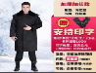 | 涤棉（含棉量≥60%） |  |  | 每人一套
3 | 后厨 | 男 | 58*2套 |  | 涤棉（含棉量≥60%） |  |  | 每人两套（改为长袖，款式不变）
4 | 健身房 | 男女通版 | 14*2套 | 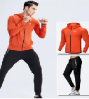 | 涤棉（含棉量≥60%） |  |  | 每人两套（含衣服、长裤）
合计 |  |  | 180

报价有效期（不低于30天）:

联系人：
（报价单位认为需补充其他资料）
报价单位（盖章）：
报价时间：

